黎智英喜获新奖，众小弟喜提入狱

原创 有里儿有面 [有理儿有面](javascript:void(0);)

**有理儿有面**

微信号 youli-youmian

功能介绍 你说是不是

2021-06-17[原文](https://mp.weixin.qq.com/s?__biz=Mzg3MjEyMTYyNg==&mid=2247532997&idx=1&sn=4c8664157df3ad8eff55eff6b356d5e1&chksm=cef615b0f9819ca65cf6dd2b21bb4a699e69539fb1434333aa8fd1e59c86507562238f163b63&scene=27#wechat_redirect&cpage=34) 发表于

收录于合集





**全文共3034字，图片14张，预计阅读时间为8分钟。**

**文章首发于“有理儿有面”（youli-youmian），欢迎大家在朋友圈和微信群转发。**

**公众号及其他平台转载请在后台留言。**



▼

乱港四人帮之首、港毒黑金教父、活汉奸黎智英入狱已经有一段时间了，近日迎来了件“喜事”。

说的不是前几天他被加刑14个月，继续可以“人生更精彩”的喜事，而是他的美国粑粑又给他颁发的新奖，鼓励他继续破坏香港。

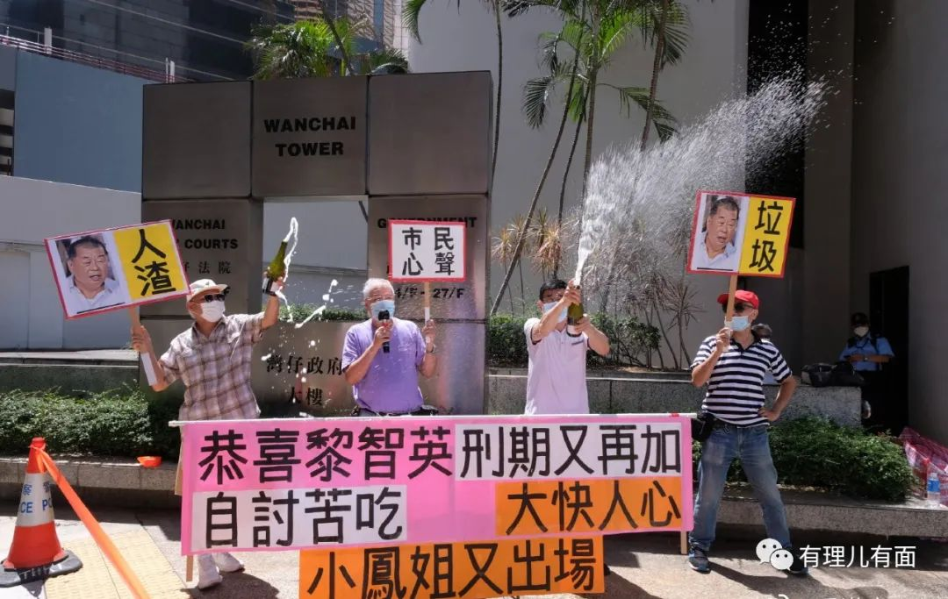

6月11日，美国国会授权成立的“共产主义受害者纪念基金会”颁发“杜鲁门-里根自由奖章”给黎智英。

这个共产主义受害者纪念基金会，为强调自己是美国政府官派狗粮的背景，在美国国会山庄的雕像前进行会议。参与者包括美国小弟的16个大使馆与3个代表团的成员，另有41个接受“民主”黑金资助的“受奴役民族”与人权团体。但小弟可能也担心美国新冠病毒太厉害了，不敢来，于是只能通过视频参与这次官派狗粮发放会。

颁奖词还是一贯那些冠冕堂皇的谎言，基金会称通过这次仪式，颁发杜鲁门-里根自由奖章给他们在香港的落难狗腿子黎智英，以表彰他毕生为香港“自由民主”奉献、坚决“反抗”共产主义和对抗中国共产党的“决心”。

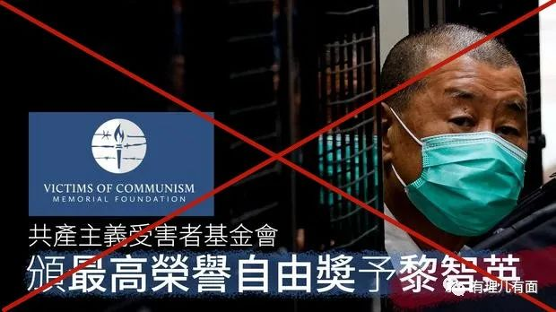

这个颁奖词很有意思，黎智英虽然行将就木，很多叫他老不死，但是毕竟还没有死不是。人都没死，金主爸爸就表彰“毕生”奉献了？未来几年，万一黎智英在狱中接受社会主义改造，明白到自己做汉奸的罪恶，痛改前非呢？你这一颁奖，不就是暗示他要尽快死在狱中，尽快为美国政府再提供剩余价值吗？

狱中黎智英收到这么一份“催命符”式的大奖，不知道是惊喜，还是心凉了。

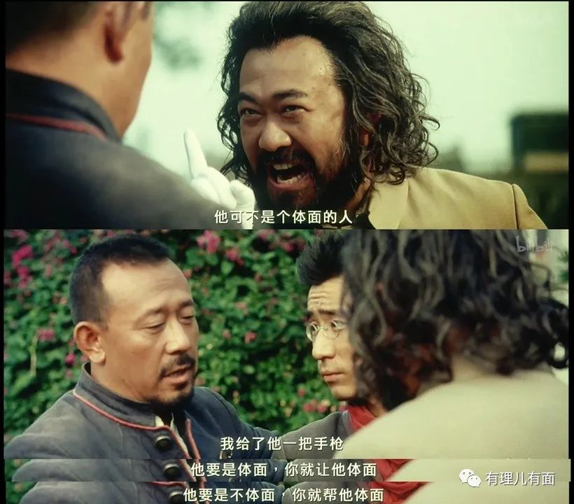

他的心情如何，我们不得而知，但是他小弟的心情，好像就不太好了。

今天（6月17日）上午7时，特区政府新闻处发出新闻稿，公布警务处国家安全处拘捕5名涉嫌违反《香港国安法》第二十九条“串谋勾结外国或境外势力危害国家安全罪”的人员。

据港媒后续报道，该5人就是黎智英的反中乱港宣传机器壹传媒的高管。他们分别是壹传媒集团行政总裁张剑虹、营运总裁周达权、《毒果日报》总编辑罗伟光、副社长陈沛敏及执行总编辑张志伟。

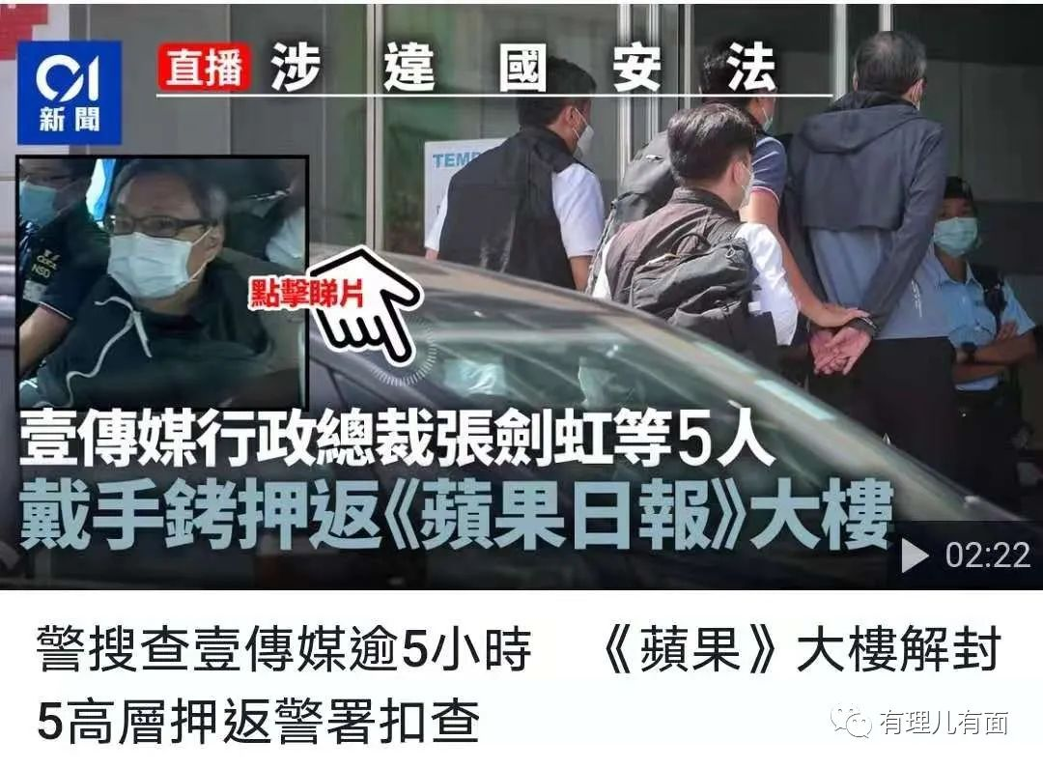

随后，香港警察执行由法院根据《香港国安法》发出的手令，对壹传媒大楼进行搜查。

11时，香港警方国安处高级警司李桂华公布，香港警方刑事部及机动部队500多人，于早上搜查《毒果日报》厂房及多处地方，拘捕5名男女，他们涉嫌串谋其他人呼吁外国或组织对中国及香港特区实施制裁。

李桂华指，国安处调查发现2019年至今，《毒果日报》实体报纸及网上，有数十篇文章涉嫌呼吁外国及其他组织制裁中国及香港特区。被捕人士包括毒果日报公司董事、东主、出版人及编辑等，警方行动继续，不排除或有更多人被捕。

同时警方依法冻结《毒果日报》等3间公司，共1800万元资产，包括毒果日报有限公司、毒果日报印刷有限公司和AD Internet Limited 毒果互联网有限公司。

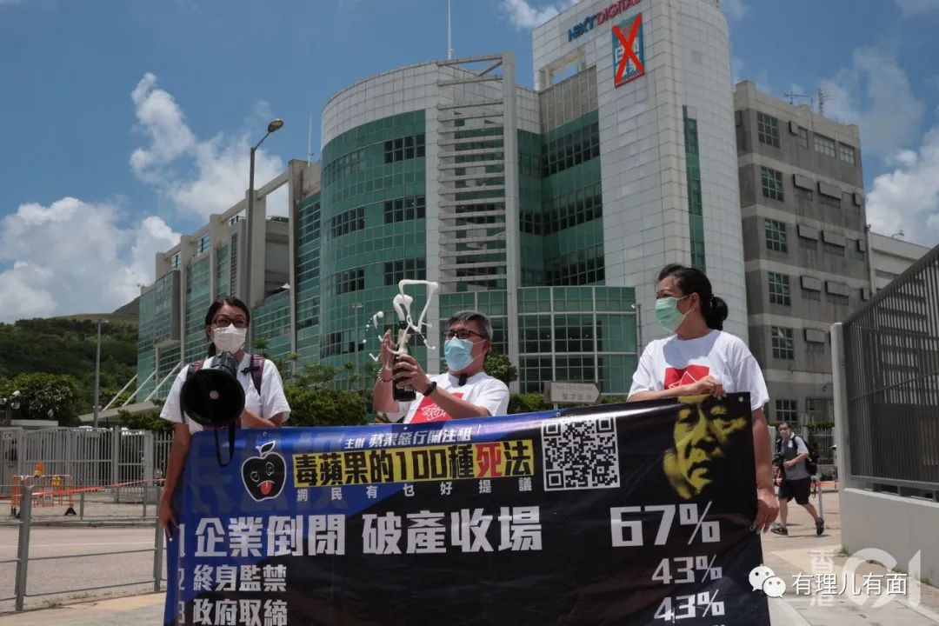

这在乱港圈引起地震式震动。

在《香港国安法》实施前，对乱港媒体的任何新的约束，都会触发极大的社会关注，政治上的风险很高；香港最大的记者团体是香港记协，而它和教协一样，早已沦为反对派政治组织；在香港，谁都可以办媒体，造谣政府攻击国家，却不用付出任何成本。

2019发生在香港警察总部的一件事，就很典型。

警方召开记者会，有假记者现场举标语，大闹会场。警方要求放下或离开，记者听而不闻、视若无睹。主持记者会的警察公共关系科警司高振邦只能暂停记者会，要求展示标语的记者离开，记者拒绝，最后警察无法驱逐闹事记者，只能自己离开。

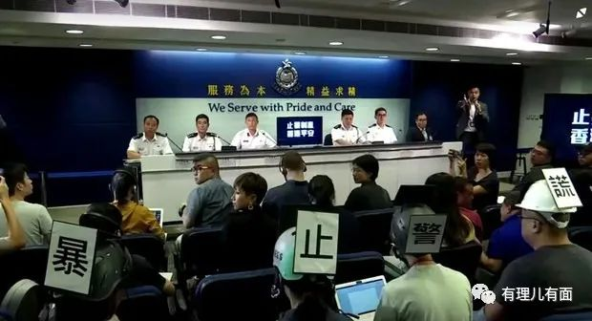

开记者会的场地，就在警察局里，在自己的地方，却无计可施，可见面对乱港媒体，当时特区政府及相关部门多么无力与无奈。

虽然这是国安法实施后第二次搜查壹传媒，但是由于第一次搜查完了并没有“封店”，所以当时乱港派也没有太大反应。而这次直接用国安法对反中乱港媒体的高管进行抓捕，并查封“民主”黑金1800万，对他们确实产生了极大震撼。

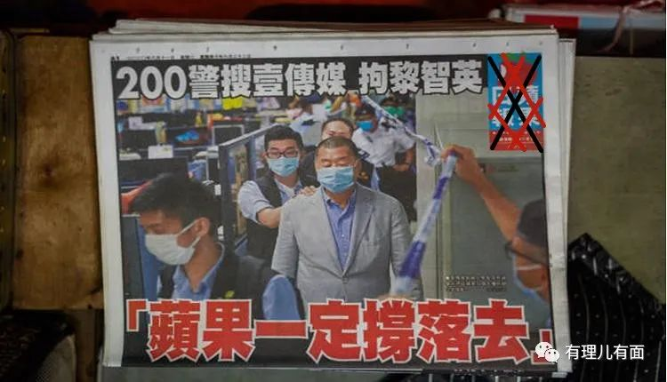

于是乱港派又拿出他们的保护伞：“新闻自由”。

壹传媒工会第一个跳出来，强烈谴责警方粗暴侵犯“新闻自由”，形容是借《国安法》之名对新闻自由的严重侵犯，促请警方尽快完成搜查离开大楼，勿再干扰报馆运作。

但对于法院，他们还是要客气点。壹工会对法庭的决定表示遗憾，认为手令会影响公众对传媒的信心，令公众不敢再接受记者采访或提供新闻材料予记者跟进调查，严重削弱传媒作为第四权的监察角色。

壹工会接着又给公司里其他小弟打气，称采编无罪、新闻报道无罪，所有同事仍会继续报道，尽力维持报纸如常出版。意思就是虽然黑金被冻结了，头目也被抓了，但是老大美领馆不还在吗？你们不要反水！

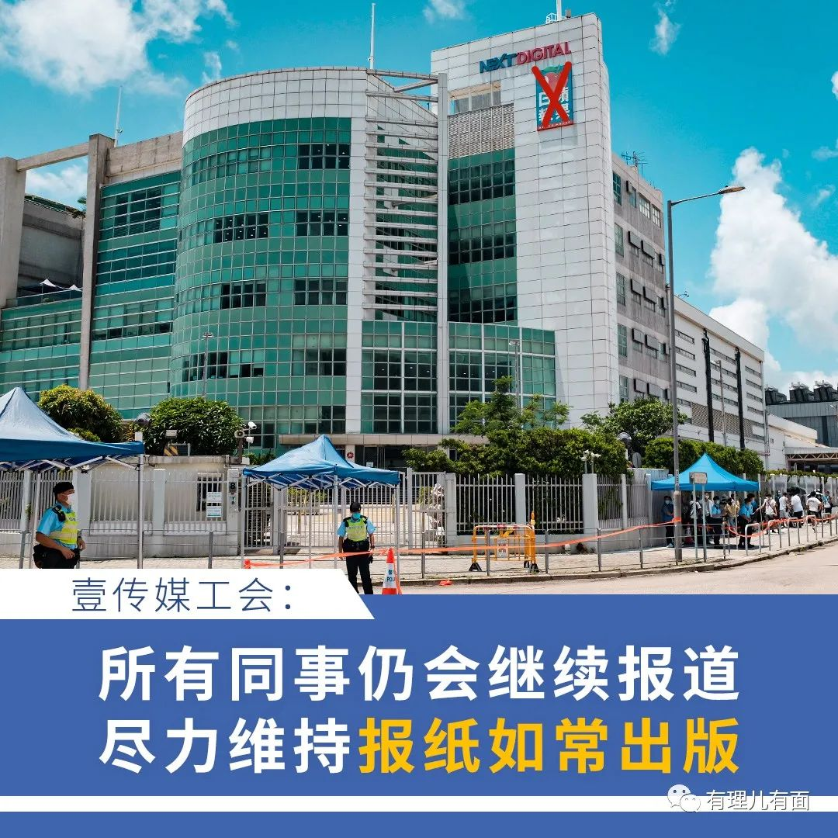

接着出场的就是黑暴组织香港记者协会。

其主席杨健兴指，警方动用500警力大规模搜查《毒果日报》大楼，是严重损害“新闻自由”。其“恐怖情况”非笔墨能形容，警方这次行动“相当恐怖”，会在新闻行业散播恐惧，目前不清楚报章所刊登文章如何构成国安法下的罪行，要求港府尽快澄清。并表达了对法院体系的不满，指过去法庭向执法部门批出法庭手令有制衡作用，今次事件反映《港区国安法》下，司法机构对执法部门行动没有制约。

以往香港法院都由洋法官控制着，确实能对港毒黑暴起到保护伞作用，也就是他所说的“制衡”。但你忘记了，在你们不断努力下，英国法院已经用不对香港派法官的方式来“制裁”香港法院系统了。有理哥在《[英国的报复来了：拟拒英法官到香港法院](http://mp.weixin.qq.com/s?__biz=Mzg3MjEyMTYyNg==&mid=2247517488&idx=1&sn=cfde14db61bee2996a088d7d2570d5e9&chksm=cef6d145f981585354d3cfa9afad1bbea86da61ff3eb3b2cb7e89c4493d38b0b19badf0d2655&scene=21#wechat_redirect)》、《[一个洋法官，走了……](http://mp.weixin.qq.com/s?__biz=Mzg3MjEyMTYyNg==&mid=2247531828&idx=1&sn=bd8b491f1f5dffd2b0bfdfbdefd05581&chksm=cef62941f981a057c7c90ec5eb5de6a9389ed70f2be1bb1d41442e391b1497ab29d4a4b8e7fc&scene=21#wechat_redirect)》两文里都有介绍过。

这么可怕的制裁，不就是让香港法院的控制权，逐步恢复到中国籍法官的手里了？这正是你们所求的啊！

求锤得锤，现在达成自己的心愿了，你应该开心才对啊。



记协出场了，那外国NGO组织怎么能少。

无国界记者组织随后也谴责香港政府拘捕传媒高层，令传媒工作者陷入“终身监禁”的风险，呼吁立即释放。

报道又称，无国界记者组织4月公布最新的世界新闻自由指数，香港在全球排80位，与2020年一样。

说这句话啥意思？这就是暗示要给香港在他们那的排名降级。可见西方那些乱七八糟的排名，都是些什么货色。

不过这也好，又是一项“停派洋法官式”，对香港有利的“制裁”，让更多国人，包括香港同胞看清楚西方的排名，是多么的虚伪。

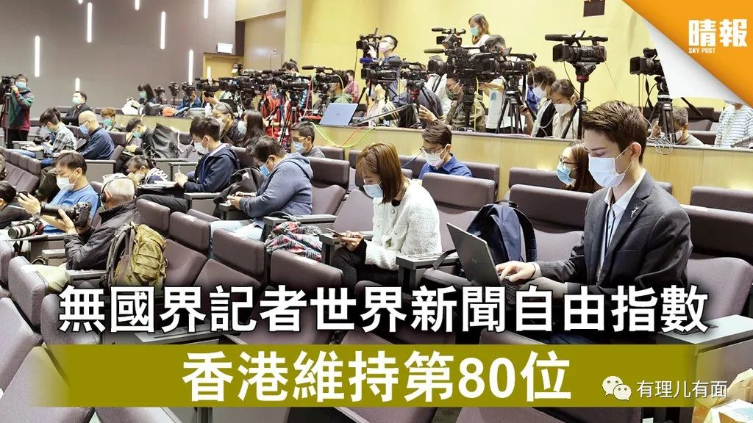

香港保安局局长李家超在中午的记者会上强调，香港警方将积极调查案件，不论在集团内外，若有人涉及参与教唆或资助相关罪行，警方必定追究到底。他强调，今次行动与一般新闻工作无关，只是针对有人利用新闻工作做工具及保护伞作掩护。

李局长的意思很明白，国安法之下，真做新闻的人不怕，但是要用“新闻自由”来做港毒保护伞，已经不行了！

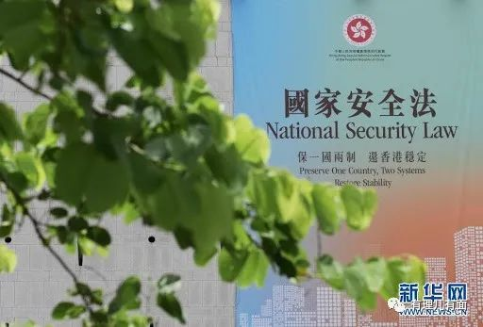

对于香港特区政府依法打击危害国家安全的违法犯罪，中央驻港机构也代表中央政府，做出了明确表态。

中央人民政府驻香港特别行政区联络办公室表示:**坚定支持特区政府和警方严格执法的正义之举，坚定支持一切为维护国家安全和香港繁荣稳定所作出的努力。**

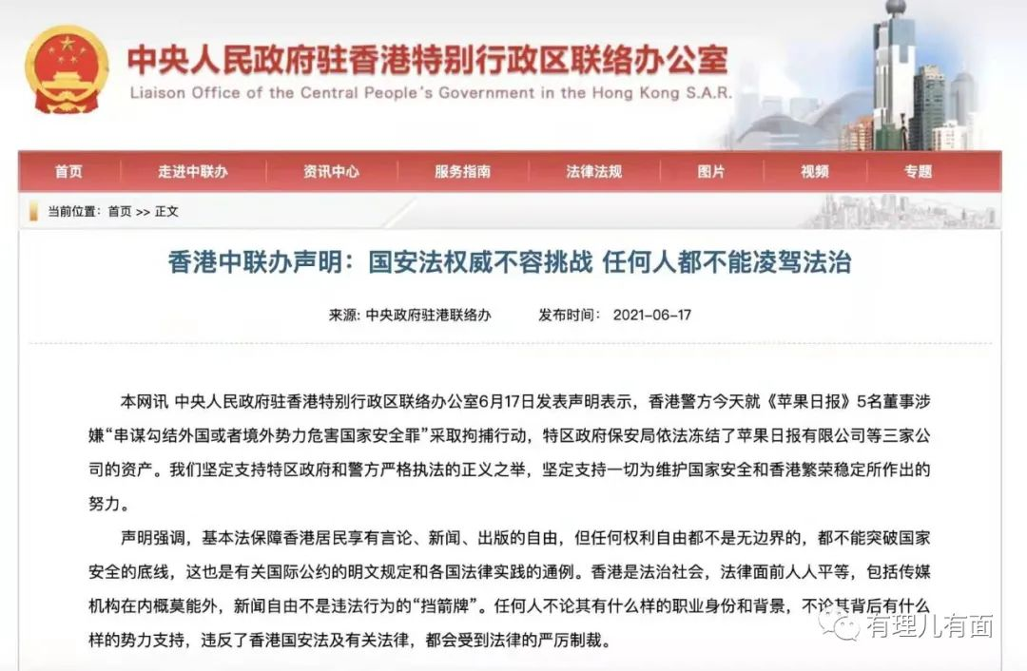

中央人民政府驻香港特别行政区维护国家安全公署表示：**坚决支持香港警方依法对毒果日报有限公司等3家公司，及《毒果日报》5名董事采取的执法行动。**

驻港国家安全公署发言人指出，依据香港国安法，在香港特别行政区的任何机构、组织和个人都应当遵守香港国安法和香港特别行政区有关维护国家安全的其他法律，不得从事危害国家安全的行为和活动。驻港国家安全公署坚决支持警方依法履职，坚决依法打击任何危害国家安全的行为。

香港警队的执法行动还在继续，下一步不知道有多少《毒果日报》普通员工反水指认老大呢？真的好期待……

一个公司董事会，最重要整整齐齐，现在你们如TVB般圆满，这么值得庆祝的事，我们要怎么祝福他们？

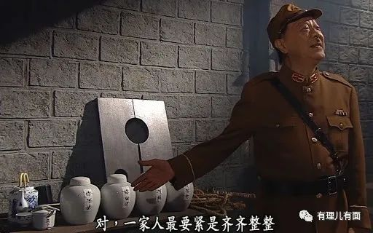

有理哥就祝他们：年年有今日，岁岁进监仓。

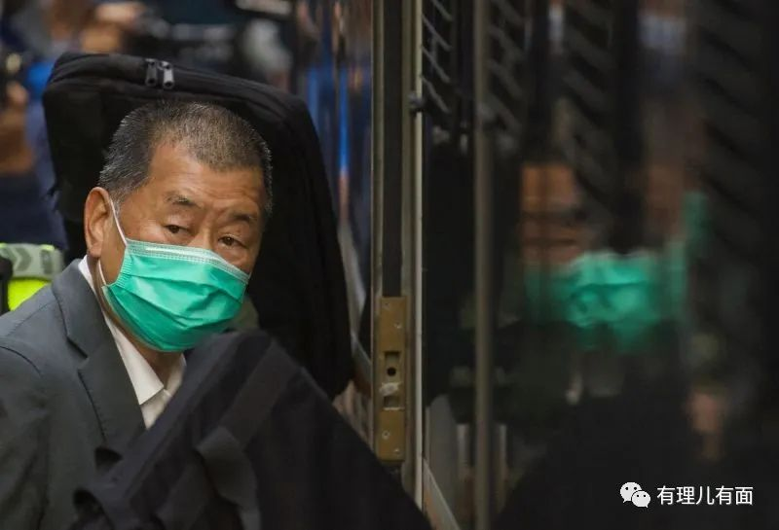

**图片来自网络**





**关注公众号：**

**有理儿有面**

**理   性｜   揭   秘｜   探   讨**







有里儿有面

**微信扫一扫赞赏作者** **赞赏**

已喜欢，对作者说句悄悄话

取消

**发送给作者**

**发送**

最多40字，当前共字

 人赞赏

上一页 1/3 下一页

长按二维码向我转账

受苹果公司新规定影响，微信 iOS 版的赞赏功能被关闭，可通过二维码转账支持公众号。

### 精选留言

用户设置不下载评论